《新 聞 稿》
2018年3月臺灣採購經理人指數
發布記者會

中華經濟研究院提供
2018年4月2日
2018年3月，臺灣製造業採購經理人指數（PMI）回升13.2個百分點至63.6%。新增訂單與生產數量指數的大幅上揚是推升本月臺灣製造業PMI擴張速度加快的主因之一。五項組成指標中，新增訂單、生產數量與人力僱用呈現擴張，供應商交貨時間為上升（高於50.0%），現有原物料存貨水準亦持續擴張。六大產業中，全數呈現擴張，各產業依擴張速度排序為電子暨光學產業（65.7%）、電力暨機械設備產業（64.9%）、基礎原物料產業（62.4%）、化學暨生技醫療產業（62.2%）、食品暨紡織產業（58.2%）與交通工具產業（56.1%）。
非製造業經理人指數（NMI）回升3.7個百分點來到54.4%，連續第13個月呈現擴張。商業活動（生產）與新增訂單指數的上揚是本月臺灣NMI擴張速度加快的主因之一。四項組成指標中，商業活動（生產）、新增訂單與人力僱用呈現擴張，供應商交貨時間為上升（高於50.0%）。八大產業中有六大產業呈現擴張，依擴張速度排序為資訊暨通訊傳播業（63.9%）、批發業（62.6%）、教育暨專業科學業（59.0%）、運輸倉儲業（53.5%）、金融保險業（52.8%）與營造暨不動產業（52.6%）。二大產業NMI則呈現緊縮，依緊縮速度排序為住宿餐飲業（38.5%）與零售業（44.5%）。

以下節錄2018年3月PMI與NMI之重要內容：
一、製造業採購經理人指數（PMI）部分
1. 新增訂單（New Orders）擴散指數為68.8%
全體受訪企業之新增訂單指數回升24.7個百分點至68.8%。新增訂單指數大幅攀升部分導因於2月營業天數較少的低基期效應。化學暨生技醫療產業與電力暨機械設備產業之新增訂單指數已分別連續8與17個月呈現擴張，且本月指數分別躍升15.6與15.9個百分點至67.8%與67.1%。電子暨光學產業之新增訂單指數僅維持1個月的緊縮，本月隨即回升28.4個百分點至73.0%。基礎原物料產業與交通工具產業之新增訂單指數分別回升15.8與35.2個百分點轉為擴張，指數各為61.0%與65.2%。食品暨紡織產業之新增訂單指數則由創編以來最低點（30.4%）回升37.5個百分點至67.9%。
2. 生產（Production）擴散指數為68.2%
由於2月春節營業天數較少，低基期效應使得全體製造業回報生產數量較前月攀升之家數比例大幅增加，指數攀升31.2個百分點至68.2%。化學暨生技醫療產業之生產數量指數攀升22.2個百分點至71.1%，為2015年4月以來的最快擴張速度。電子暨光學產業（70.0%）、基礎原物料產業（65.9%）、交通工具產業（63.0%）與電力暨機械設備產業（64.6%）皆轉為回報生產數量指數較前月擴張。食品暨紡織產業之生產數量指數由創編以來最低點（28.6%），大幅回升39.3個百分點至67.9%。

3. 人力僱用（Employment）擴散指數為56.8%
全體製造業之人力僱用數量指數躍升5.4個百分點至56.8%，連續第23個月呈現擴張。電子暨光學產業之人力僱用數量指數僅維持1個月的緊縮，本月隨即攀升9.4個百分點至56.5%，為全體製造業人力雇用數量指數擴張速度加快之主要動力來源。化學暨生技醫療產業與電力暨機械設備產業之人力雇用數量指數分別攀升2.2與8.8個百分點至57.8%與64.6%。其中，電力暨機械設備產業之人力雇用數量指數已來到2012年7月指數創編以來最快擴張速度。食品暨紡織產業之人力僱用數量指數則由持平（50.0%）攀升1.8個百分點轉為擴張，指數51.8%。基礎原物料產業與交通工具產業之人力僱用數量指數已分別連續4與20個月呈現擴張，惟擴張速度趨緩，指數各下跌1.0與3.2個百分點至56.1%與54.3%。
4. 供應商交貨時間（Supplier Deliveries）擴散指數62.7%
全體製造業之供應商交貨時間指數續揚0.2個百分點至62.7%，再創2012年7月指數創編以來最高點。電子暨光學產業之供應商交貨時間指數已連續15個月維持在60.0%以上的上升（高於50.0%）速度，惟本月指數由創編以來最高點（69.0%）下跌2.0個百分點至67.0%。基礎原物料產業與電力暨機械設備產業皆回報供應商交貨時間為上升，且本月指數各攀升6.2與6.6個百分點至61.0%與65.9%。化學暨生技醫療產業之供應商交貨時間指數已連續5個月呈現上升，惟指數下跌1.1個百分點至58.9%。食品暨紡織產業與交通工具產業皆轉為回報供應商交貨時間為持平（50.0%），指數分別較2月下跌3.6與5.0個百分點。
5. 現有原物料存貨（Inventories）擴散指數為61.2%
全體製造業之原物料存貨指數攀升4.3個百分點至61.2%，為2012年7月指數創編以來最快擴張速度。電子暨光學產業與基礎原物料產業之存貨指數分別攀升3.4與2.8個百分點至61.7%與68.3%，皆為2012年7月指數創編以來最快擴張速度。電力暨機械設備產業之存貨數量指數攀升9.9個百分點至62.2%，連續第9個月呈現擴張。食品暨紡織產業之存貨數量指數僅維持1個月的緊縮，本月隨即回升10.7個百分點至53.6%。化學暨生技醫療產業之存貨數量指數已連續4個月呈現擴張，指數為55.6%。六大產業中，僅交通工具產業持續回報存貨較前月緊縮，惟緊縮速度趨緩，指數回升5.3個百分點至47.8%。
二、非製造業經理人指數（NMI）部分
- 商業活動/生產（Business Activity/Production）擴散指數為54.2%
由於2月適逢春節營業天數較少，低基期效應使得全體非製造業回報生產數量較前月攀升之家數比例大幅增加，全體非製造業之商業活動（生產）指數由前月的緊縮轉為擴張，指數回升7.6個百分點至54.2%。八大產業中，五大產業回報商業活動（生產）呈現擴張，各產業依擴張速度排序為批發業（67.1%）、資訊暨通訊傳播業（66.7%）、教育暨專業科學業（58.0%）、運輸倉儲業（56.0%）與營造暨不動產業（51.7%）。住宿餐飲業（29.2%）與零售業（43.5%）則回報商業活動（生產）呈現緊縮。僅金融保險業回報商業活動（生產）為持平（50.0%）。
- 新增訂單（New Orders）擴散指數為55.6%
全體受訪企業之新增訂單指數回升8.5個百分點至55.6%。新增訂單指數大幅攀升部分導因於2月營業天數較少的低基期效應。八大產業中，六大產業回報新增訂單呈現擴張，各產業依擴張速度排序為資訊暨通訊傳播業（66.7%）、教育暨專業科學業（64.0%）、批發業（62.2%）、運輸倉儲業（58.0%）、金融保險業（54.1%）與營造暨不動產業（53.4%）。住宿餐飲業（29.2%）與零售業（45.5%）則回報新增訂單呈現緊縮。
- 人力僱用（Employment）擴散指數為53.8%
全體非製造業之人力僱用指數已連續13個月呈現擴張，惟指數續跌0.7個百分點至53.8%。八大產業中，六大產業回報人力僱用呈現擴張，各產業依擴張速度排序為批發業（61.8%）、資訊暨通訊傳播業（61.1%）、教育暨專業科學業（58.0%）、金融保險業（54.1%）、營造暨不動產業（53.4%）與運輸倉儲業（52.0%）。零售業（39.1%）與住宿餐飲業（45.8%）則回報人力僱用呈現緊縮。
- 供應商交貨時間（Suppliers’ Deliveries）擴散指數53.9%
供應商交貨時間指數（受託工作完成時間）已連續44個月呈現上升（高於50.0%），指數為53.9%。八大產業中，五大產業回報供應商交貨時間為上升，各產業依上升速度排序為資訊暨通訊傳播業（61.1%）、批發業（59.2%）、教育暨專業科學業（56.0%）、金融保險業（53.1%）與營造暨不動產業（51.7%）。僅運輸倉儲業（48.0%）回報供應商交貨時間為下降。住宿餐飲業與零售業則回報供應商交貨時間為持平（50.0%）。
除上述PMI、NMI組成指標外，本月值得注意的參考指標如下
一、製造業之『客戶存貨』、『未完成訂單指數』與『未來六個月的景氣狀況指數』

全體製造業之『客戶存貨』指數中斷連續40個月過低轉為過高（高於50.0%），指數攀升5.0個百分點至50.7%，為2014年9月以來最高點。化學暨生技醫療產業（51.1%）、電子暨光學產業（50.9%）與基礎原物料產業（58.5%）皆轉為回報客戶存貨數量高於當前客戶所需（高於50.0%），攀升幅度分別達8.9、2.6與13.3個百分點。食品暨紡織產業（46.4%）、交通工具產業（39.1%）與電力暨機械設備產業（42.7%）仍持續回報客戶存貨為過低，惟指數各攀升1.8、1.6與0.8個百分點。

全體製造業之『未完成訂單指數』攀升11.2個百分點至62.9%，連續第20個月呈現擴張。電子暨光學產業之未完成訂單指數已連續22個月呈現擴張，且指數回升13.3個百分點至67.0%，為2012年7月指數創編以來次快擴張速度。電力暨機械設備產業之未完成訂單指數已連續5個月呈現擴張，且本月指數攀升12.5個百分點至69.5%，為指數創編以來最快擴張速度。化學暨生技醫療產業之未完成訂單指數則由持平（50.0%）轉為擴張，指數攀升5.6個百分點至55.6%。食品暨紡織產業與交通工具產業之未完成訂單指數皆由緊縮轉為擴張，指數分別上揚14.2與26.8個百分點至57.1%與54.3%。基礎原物料產業之未完成訂單指數已連續2個月呈現擴張，指數為57.3%。

全體製造業之『未來六個月景氣狀況指數』已連續25個月呈現擴張，惟本月指數回跌0.9個百分點至64.8%。化學暨生技醫療產業之景氣狀況指數已連續9個月維持在60.0%以上的擴張速度，且指數上揚1.1個百分點至66.7%。電子暨光學產業之未來六個月景氣狀況指數已連續2個月維持在70.0%以上的擴張速度，指數為70.0%。食品暨紡織產業之景氣狀況指數則躍升14.3個百分點轉為擴張，指數為64.3%。基礎原物料產業之未來六個月景氣狀況指數已連續3個月呈現擴張，惟指數回跌2.2個百分點至57.3%。交通工具產業與電力暨機械設備產業之未來六個月景氣指數已分別連續17與8個月呈現擴張，惟擴張速度趨緩，指數分別續跌2.8與7.8個百分點至52.2%與58.5%。

二、非製造業之『未完成訂單指數』、『服務收費價格指數』與『未來六個月景氣狀況指數』

全體非製造業之『未完成訂單指數（工作委託量）』已連續2個月呈現緊縮，惟緊縮速度趨緩，指數回升3.0個百分點至49.6%。八大產業中，五大產業回報未完成訂單呈現緊縮，各產業依緊縮速度排序為運輸倉儲業（40.0%）、住宿餐飲業（41.7%）、零售業（43.5%）、教育暨專業科學業（48.0%）與營造暨不動產業（48.3%）。資訊暨通訊傳播業（63.9%）、金融保險業（53.1%）與批發業（51.3%）則回報未完成訂單呈現擴張。

全體非製造業之『服務收費價格指數』中斷連續3個月的上升轉為下降（低於50.0%），指數自2014年8月創編以來最快上升速度（53.8%）回跌4.6個百分點至49.2%。八大產業中，四大產業回報服務收費價格呈現下降，各產業依下降速度排序為住宿餐飲業（29.2%）、金融保險業（44.9%）、零售業（47.7%）與運輸倉儲業（48.0%）。資訊暨通訊傳播業（61.1%）、教育暨專業科學業（54.5%）與營造暨不動產業（53.4%）則回報服務收費價格呈現上升。僅批發業回報服務收費價格為持平（50.0%）。

全體非製造業之『未來六個月景氣狀況指數』已連續7個月呈現擴張，惟指數自2017年4月以來最快擴張速度（57.3%）回跌1.0個百分點至56.3%。八大產業中，七大產業回報未來六個月景氣狀況呈現擴張，各產業依指數擴張速度排序為資訊暨通訊傳播業（61.1%）、批發業（60.5%）、教育暨專業科學業（60.0%）、營造暨不動產業（58.6%）、零售業（56.5%）、運輸倉儲業（54.0%）與金融保險業（52.0%）。僅住宿餐飲業（45.8%）回報未來六個月景氣狀況呈現緊縮。

2018年3月臺灣製造業採購經理人指數為63.6%
國家發展委員會
NATIONAL DEVELOPMENT COUNCIL

（March 2018 Taiwan Manufacturing PMI, 63.6%）

新增訂單、生產數量與人力僱用呈現擴張，

供應商交貨時間為上升，現有原物料存貨水準亦持續擴張。
2018年3月臺灣製造業採購經理人指數¹
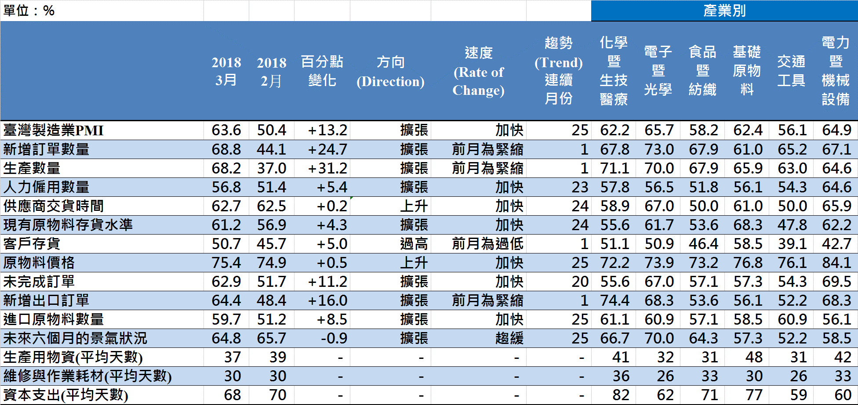
臺灣製造業PMI時間序列走勢圖  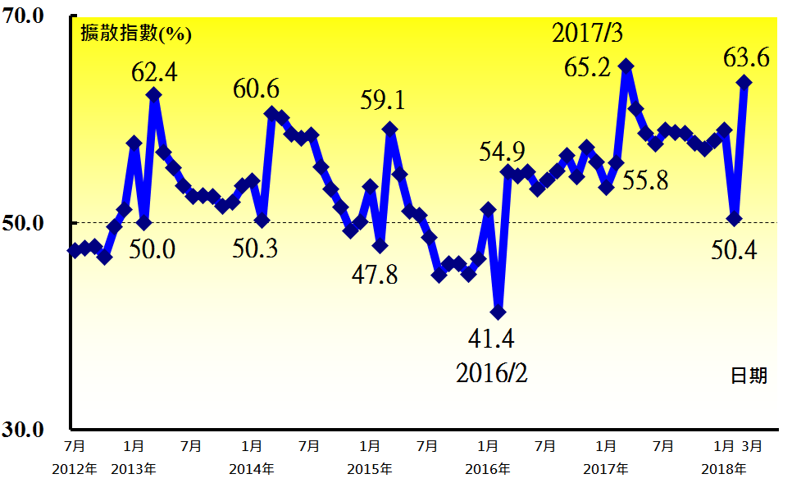 | 產業別 PMI示意圖  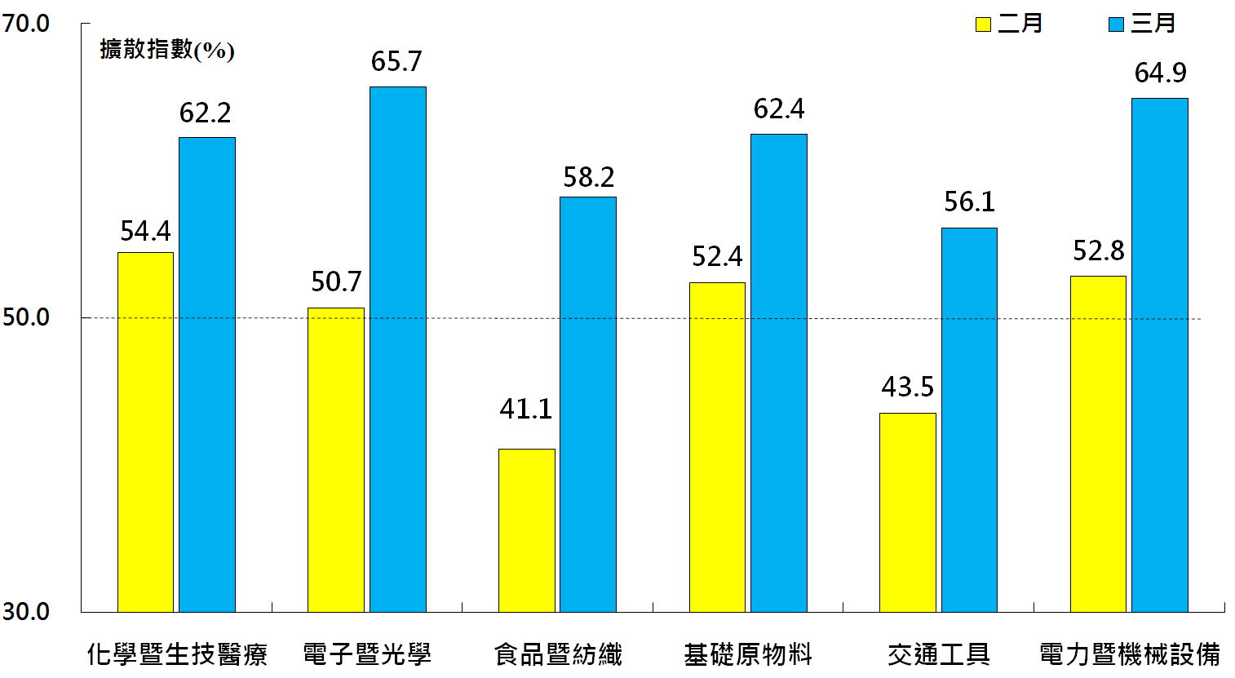
本月重點節錄（Summary）
- 2018年3月臺灣製造業PMI回升13.2個百分點至63.6%。新增訂單與生產數量指數的大幅上揚是推升本月臺灣製造業PMI擴張速度加快的主因之一。
- 由於2月春節營業天數較少，低基期效應使得本月全體製造業回報新增訂單與生產數量較前月攀升之家數比例大幅增加，二指數分別攀升24.7與31.2個百分點來到68.8%與68.2%。
- 全體製造業之人力僱用數量指數躍升5.4個百分點至56.8%，連續第23個月呈現擴張。
- 供應商交貨時間指數續揚0.2個百分點至62.7%，再創2012年7月指數創編以來最高點。
- 全體製造業之原物料存貨指數攀升4.3個百分點至61.2%，為2012年7月指數創編以來最快擴張速度。
- 客戶存貨指數中斷連續40個月過低轉為過高（高於50.0%），指數攀升5.0個百分點至50.7%，為2014年9月以來最高點。
- 全體製造業之原物料價格指數已連續8個月維持在70.0%以上的上升（高於50.0%）速度，指數為75.4%。
- 全體製造業之未完成訂單指數攀升11.2個百分點至62.9%，連續第20個月呈現擴張。
- 新增出口訂單指數僅維持1個月的緊縮，本月隨即回升16.0個百分點轉為擴張，指數為64.4%。
- 全體製造業之進口原物料數量指數已連續25個月呈現擴張，且本月指數回升8.5個百分點至59.7%。
- 全體製造業之未來六個月景氣狀況指數已連續25個月呈現擴張，惟本月指數回跌0.9個百分點至64.8%。
- 2018年3月六大產業PMI全數呈現擴張，各產業依擴張速度排序為電子暨光學產業（65.7%）、電力暨機械設備產業（64.9%）、基礎原物料產業（62.4%）、化學暨生技醫療產業（62.2%）、食品暨紡織產業（58.2%）與交通工具產業（56.1%）。

2018年3月臺灣非製造業經理人指數54.4%
國家發展委員會
NATIONAL DEVELOPMENT COUNCIL

（March 2018 Taiwan NMI, 54.4%）

商業活動54.2%、新增訂單數量55.6%、人力僱用數量53.8%。
2018年3月臺灣非製造業經理人指數（NMI）¹
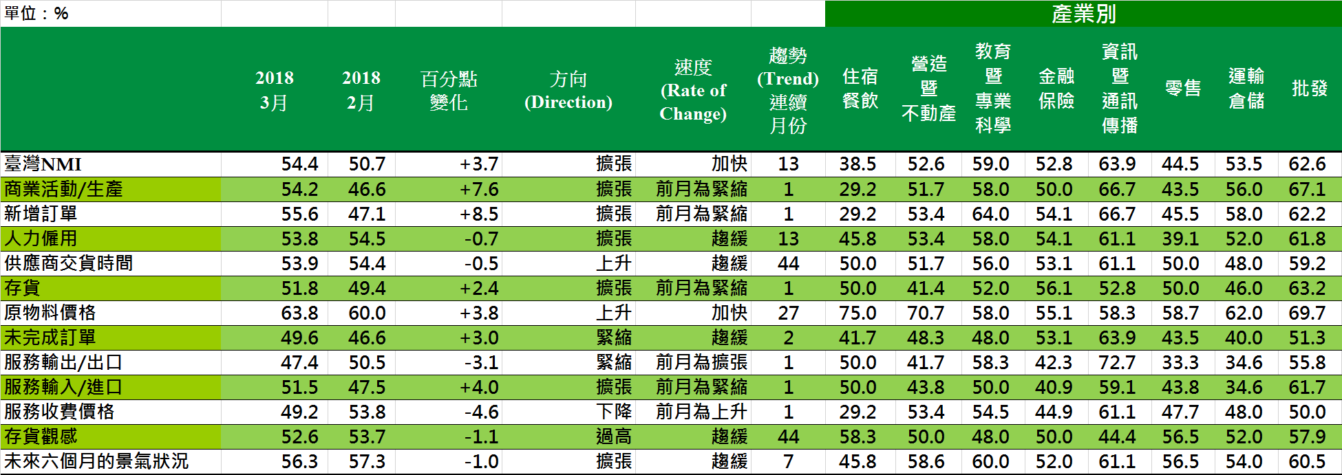
臺灣非製造業NMI時間序列走勢圖  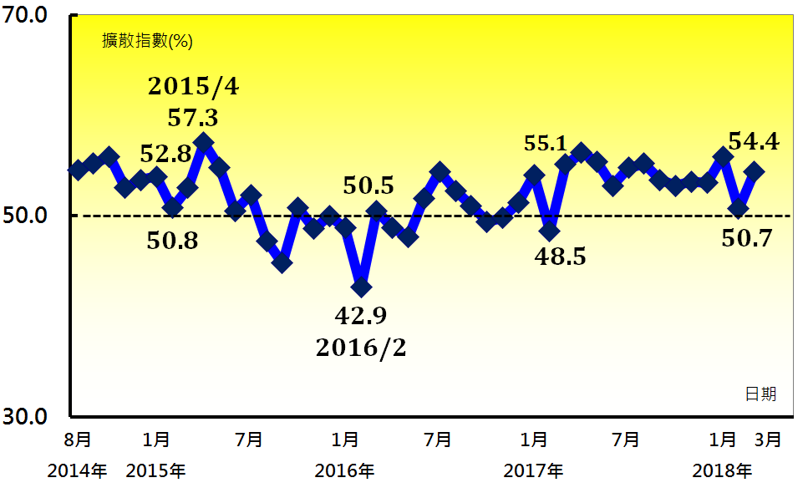 | 產業別NMI示意圖  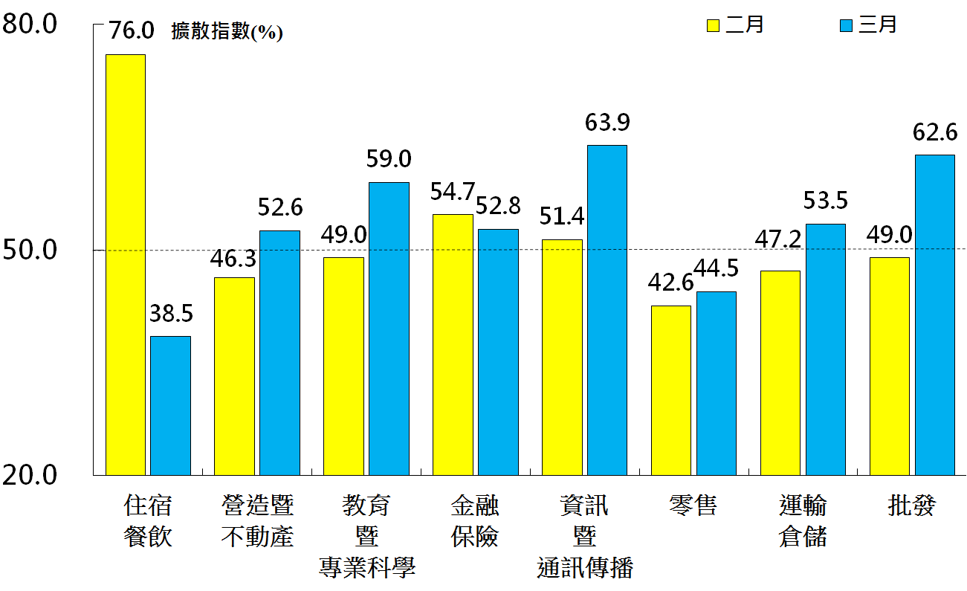
本月重點節錄（Summary）
- 2018年3月臺灣NMI指數回升3.7個百分點來到54.4%，連續第13個月呈現擴張。商業活動（生產）與新增訂單指數的上揚是本月臺灣NMI擴張速度加快的主因之一。
- 由於2月適逢春節營業天數較少，低基期效應使得本月回報商業活動（生產）與新增訂單較前月攀升之家數比例大幅增加，二指數分別攀升7.6與8.5個百分點來到54.2%與55.6%。
- 全體非製造業之人力僱用指數已連續13個月呈現擴張，惟指數續跌0.7個百分點至53.8%。
- 供應商交貨時間指數（受託工作完成時間）已連續44個月呈現上升（高於50.0%），指數為53.9%。
- 全體非製造業之存貨數量指數僅維持1個月的緊縮，本月隨即攀升2.4個百分點至51.8%。
- 全體非製造業持續承受營業成本攀升的壓力，原物料價格（營業成本）指數回升3.8個百分點為63.8%，連續第27個月呈現上升（高於50.0%）。
- 全體非製造業之未完成訂單（工作委託量）已連續2個月呈現緊縮，惟緊縮速度趨緩，指數回升3.0個百分點至49.6%。
- 全體非製造業之服務收費價格指數中斷連續3個月的上升轉為下降（低於50.0%），指數自2014年8月創編以來最快上升速度（53.8%）回跌4.6個百分點至49.2%。
- 全體非製造業之未來六個月景氣狀況指數已連續7個月呈現擴張，惟指數自2017年4月以來最快擴張速度（57.3%）回跌1.0個百分點至56.3%。
- 2018年3月八大產業NMI中有六大產業呈現擴張，依擴張速度排序為資訊暨通訊傳播業（63.9%）、批發業（62.6%）、教育暨專業科學業（59.0%）、運輸倉儲業（53.5%）、金融保險業（52.8%）與營造暨不動產業（52.6%）。二大產業NMI則呈現緊縮，依緊縮速度排序為住宿餐飲業（38.5%）與零售業（44.5%）。

中華經濟研究院
2018年3月臺灣採購經理人指數
發布記者會

日 期：民國107年4月2日（星期一）
時 間：上午10:00-12:00
地 點：中華經濟研究院B003會議室（台北市長興街七十五號）

報 告 人：
中華經濟研究院 | 吳中書院長
列 席 者：
中華採購與供應管理協會採購與供應研究中心 | 賴樹鑫執行長
中央研究院經濟所 | 簡錦漢所長
國立東華大學財務金融學系 | 林金龍教授

